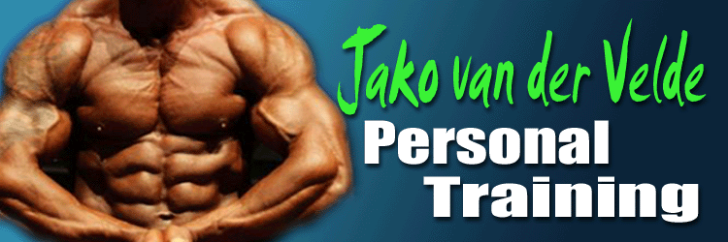

- 100---- 60 gr havermout, 40 gr whey + MV

- 6 ---- 3 rijstewafels (125- 150 gr rijst/pasta) , 150 gr kip (mag ook runderrookvlees/ rosbief/ carpaccio/ tonijn (waterbasis)

- Shake (40 gr)/ 150 gr kip / biefstuk/ tartaar/ zalm

- 6 ---- 3 rijstewafels (rijst 125-150 gr) , 150 gr kipfilet (of ander beleg zie maaltijd)

- 150 ------ 90 gr rijst k.k. (60 of 40 gram ongekookt gewogen) of 250----- 150 gr airfryerfriet of aardappel, 150 gr biefstuk / tartaar/ kipfilet/ witvis, 200 gr groenten

6. 4 eieren 1 eigeel, 100 gr groente of 250 gr magere kwark plus 1 scoop whey.

Tijdens training: 10 gr bcaa,10 gr glutamine
Mag ook een pre workout zijn met bcaa (kijk wel even naar de inhoud)

Na trainen: 25 gr vitargo , 10 gr EAA, 10 gr glutamine, 30 gr whey (iso).
Binnen 30-60 min. koolhydraat maaltijd
Cardio:
5 x 60 min min cardio bpm 110-130

1 x daag Vitamines:
1 x multi
1 x vit c 1000mg
1 x zink 25 mg
1 x cla 1000mg
1 x omega 3 , 1000mg

Bakken in kokosolie.
Water 3 liter per dag dit is naast andere dranken die je eventueel zou nemen.

